**Hoofdstuk 6: visuele voorstelling van de te maken oefeningen**

**Opgave6.3 (screenshot na 3 keer klikken op Generate)**

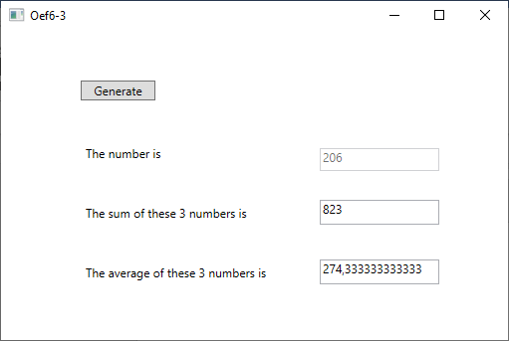



**Opgave 6.6 zie handboek**

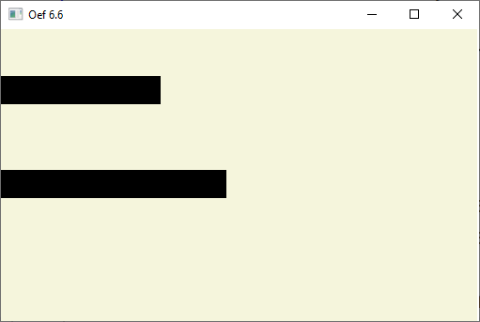

Stelt de seconden voor

Stelt de minuten voor

**Opgave 6.8 zie handboek**

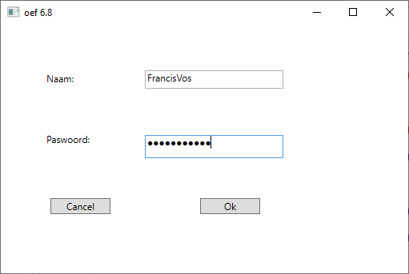



**Opgave 6.10**

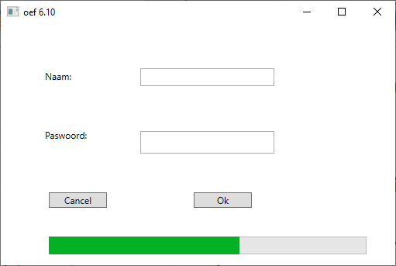



**Opgave 6.11 (hier is geen test van op Guts)**

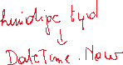

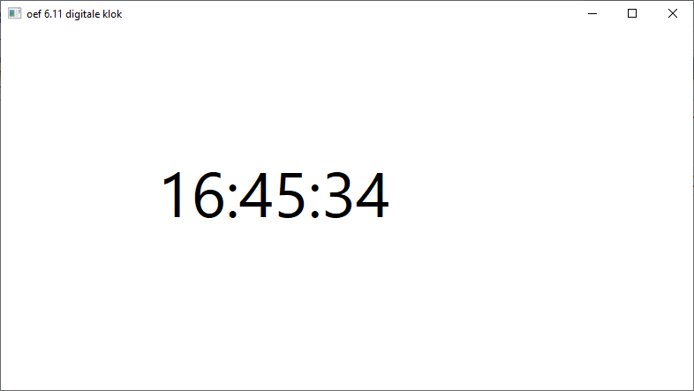



Analoge klok (moeilijkere oefening alleen als je voldoende wiskunde in het middelbaar hebt gehad)



